**TUGAS PRAKTIKUM KONSEP PEMPROGRAMAN**

**JILID 8 part 4**



**Oleh :**

**Nama : Rosi Arif Mulyadi**

**NRP : 3121522021**

**Prodi : D3 Teknik Informatika PENS PSDKU Sumenep**

**Kelas : 1 ITA D3 Sumenep**

**Dosen :**

**Lusiana Agustien M.Kom**

**POLITEKNIK ELEKTRONIKA NEGERI SURABAYA**

**Praktikum 4 (4/4)**

**PERULANGAN *Nested Loop***

**TUJUAN**

1. Mempraktekkan perulangan di dalam perulangan.

2. Memecahkan persoalan dengan perulangan didalam perulangan.

**DASAR TEORI**

Dalam suatu loop bisa terkandung loop yang lain, sehingga jika loop tersebut diulangi n kali dan loop yang didalamnya dijuga dilakukan m kali maka pernyataan yang berada didalam nested loop sebanyak n x n. Loop yang terletak di dalam loop biasa disebut dengan loop di dalam loop (nested loop).

**TUGAS PENDAHULUAN**

Buatlah desain flowchart untuk setiap soal dalam percobaan.

1. Flowchart (Kelompok):

mulai

Int a=1,b=1,n

Masukkan batas bilangan

a<=n

b<=n

Tampilkan b

b++

Ganti baris

a++

selesai

**TUGAS PERCOBAAN**

1. Dengan menggunakan pernyataan nested loop, buatlah program berikut:

input: n

output: 1 2 3 4 5 … n

1 2 3 4 5 … n

1 2 3 4 5 … n n kali ……

1 2 3 4 5 … n

Jawab :

#include <stdio.h>

#include <stdlib.h>

int main()

{

int a,b,n;

printf("Masukkan batas bilangan : ");

scanf("%d", &n);

for (a=1;a<=n;a++)

{

for (b=1;b<=n;b++)

{

printf("%d ", b);

}

printf("\n");

}

}

**LAPORAN RESMI**

1. Tulis listing program dari semua percobaan yang dilakukan.

Jawab :

Input :

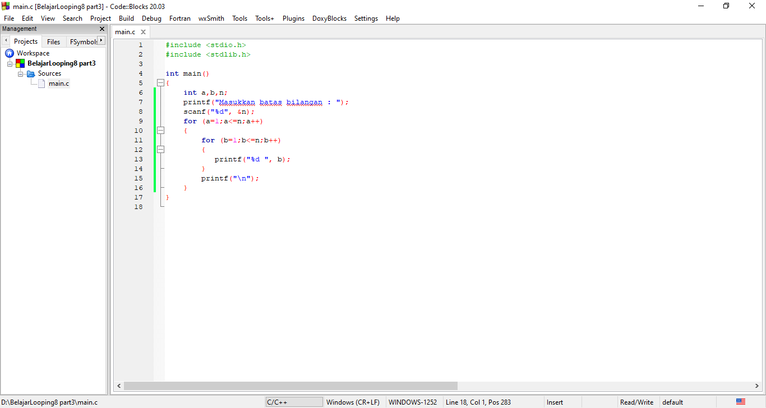

2. Kemudian tuliskan outputnya. Terangkan kenapa demikian.

Jawab :

Output :

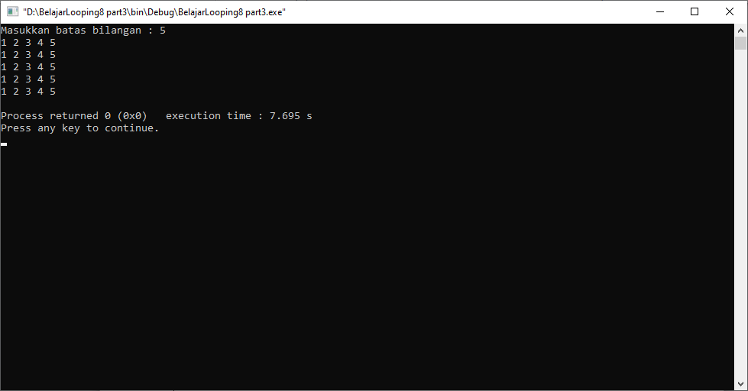

Alasan : Karena dalam perulangan tersebut menggunakan pernyataan *Nested Loop*.

3. Buatlah program untuk menghitung faktorial dari bilangan yang diinputkan dengan syarat tidak boleh menggunakan operator perkalian hanya dengan operator penambahan!

Contoh :

input: 4

output : 24 (faktorial dari 4)

Jawab :

Input :

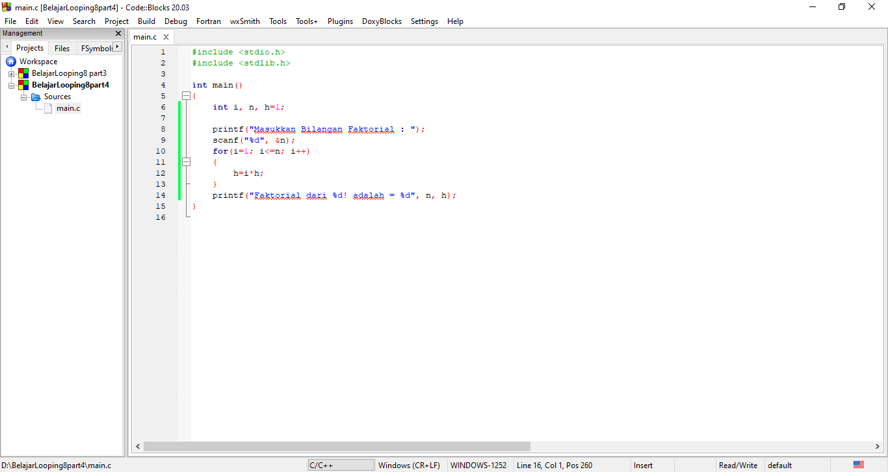

Output :

